电机复习题

**一．填空**

1. 直流发电机的绕组常用的有\_叠绕组\_和\_\_波绕组 两种形式，若要产生大电流，绕组常采用\_叠\_绕组。
2. 直流发电机电磁转矩的方向和电枢旋转方向相 反，直流电动机电磁转矩的方向和电枢旋转方向相 同。
3. 他励直流电动机的固有机械特性是指在U=UN、φ=ΦN，电枢回路不串电阻\_条件下， n和Tem的关系。
4. 直流电动机励磁方式有 他励 、 并 励 、 串 励 、和 复 励；
5. 在直流发电机中，电枢绕组中的感应电动势是交变的 ，电刷间的感应电动势是 直流的 。
6. 他励直流电动机有能耗 、 反接 、 回馈 制动方式；
7. 直流电机的电磁转矩是由\_ 电枢电流 \_和\_\_ 励磁电流 共同作用产生的。
8. 他励直流电动机的反接制动有电压反接和电动势反接两种；前者常用于电车下坡；后者常用于位能负载稳速下放；
9. 改变 电枢电压极性 或改变 励磁电流方向 均能使直流电动机反转。
10. 一台接到电源频率固定的变压器，在忽略漏阻抗压降条件下，其主磁通的大小决定于外加电压 的大小，而与磁路的材质和几何尺寸基本无关，其主磁通与励磁电流成非线性关系。
11. 变压器等效电路中的xm是对应于激磁电抗，rm是表示激磁电阻.
12. 当电动机的转速超过\_理想空载转速 时，出现回馈制动。
13. 一个脉振磁动势可以分解为两个 幅值 和转速相同，而转向相反的旋转磁通势。
14. 拖动恒转矩负载运行的三相异步电动机，其转差率s在\_wps_clip_image-29474\_\_范围内时，电动机都能稳定运行。
15. 三相异步电动机的过载能力是指\_wps_clip_image-1591。
16. 星形-三角形降压起动时，起动电流和起动转矩各降为直接起动时的\_\_\_1/3\_\_\_\_倍。
17. 绕线式三相异步电动机，如果电源电压一定，转子回路电阻适当增大，则起动转矩增大，最大转矩不变，临界转差率增大。
18. 异步电动机和变压器主磁场性质不同，异步电动机气隙中的磁场为 旋转磁场，而变压器为 交变磁场 。
19. 笼形感应电动机降压起动的方法有定子串电抗器、自耦变压器、Y/∆和延边∆四种。
20. 感应电机带恒转矩负载进行变频调速时，保证U1/f1为常数的目的在于使电机的磁通和过载能力保持不变。
21. 直流电动机电动势的方向和电流的方向相反，电磁转矩的方向和转向相同。
22. 常见生产机械负载转矩特性有反抗性恒转矩负载、位能性恒转矩负载、恒功率负载 、通风机负载。
23. 一台控制用单相变压器，额定容量Sn=100VA，额定电压U1n/U2n=380/36V,它的原边额定电流为0.26A，副边额定电流为2.77A。
24. 三相异步电动机降低定子电压, 则最大转矩Tm减小，起动转矩TQ减小，临界转差率Sm不变。
25. 一台6极三相异步电动机接于50Hz的三相对称电源，其S=0.05，则此时转子转速为950r/min，定子旋转磁通势相对于转子的转速为50r/min。
26. 同步电动机在过励磁时呈容性负载，它能提高电网的功率因数。
27. 交直流电机的三个基本组成部分是定 子、转 子和气 隙。
28. 直流电动机交轴电枢反应将：（1）使气隙磁场分布波形发生畸变；（2）使物理中线偏离几何中线；（3）磁路饱和时，使每极磁通减小。
29. 单迭和单波绕组，极对数均为p时，并联支路数分别是2p和2。
30. 一个三相对称交流绕组，2p=2，通入f=50Hz的三相对称交流电流，其合成磁通势为圆形旋转磁动势。
31. 一个脉振磁通势可以分解为两个幅 值和转 速相同，而转向相反的旋转磁通势。
32. 星形—三角形降压起动时，起动电流和起动转矩各降为直接起动时的1/3倍。
33. 直流发电机主磁极磁通产生感应电动势存在于 电枢绕组中。
34. 电力拖动系统运动方程式中的GD2反映了系统机械惯性的大小，它是一个整体物理量；
35. 直流电动机采用降低电源电压的方法起动，其目的是为了减小起动电流.
36. 变压器空载电流小的原因是变压器的励磁阻抗很大。
37. 三相异步电动机在运行中，把定子两相反接，则转子的转速会下降一直到停转。
38. 三相异步电动机带恒转矩负载运行，如果电源电压下降，当电动机稳定运行后，此时电动机的电磁转矩下降。
39. 单迭绕组与单波绕组性能上的主要差别在于单迭绕组的负载电流▁大于▁单波绕组，而单迭绕组的支路感应电动势▁大于▁单波绕组。
40. 电力拖动系统静态转矩的折算原则是▁折算前后传输功率不变▁▁，转动惯量的折算原则是▁折算前后系统总动能不变▁。
41. 改变直流电动机的端电压的调速方法适合拖动恒▁转矩▁负载，改变主磁极磁通调速方法适合拖动恒▁功率▁ 负载。
42. 感应电动机改变同步转速的调速方式有▁变极▁和▁变频▁两种。
43. 感应电动机等值电路中Zm代表▁激磁阻抗▁，rm代表▁激磁电阻▁, Xm代表▁激磁电抗▁。
44. 隐极式同步电动机气隙▁均匀▁，只存在▁基本▁电磁转矩；而凸极式同步电动机气隙▁不均匀▁；其电磁转矩中包含▁基本电磁转矩▁和▁附加磁阻转矩▁两部分。
45. 直流发电机电刷顺转向移动时，顺轴电枢反应的结果是：▁去磁▁。
46. 他励直流电动机正向回馈制动时，Ｅa、U、n关系为Ｅa > U，n >n0
47. 电力拖动系统平衡状态稳定运行的条件是：▁dT/dn<dTz/dn▁。
48. 假设并励直流发电机正转时能自励 ，电机输出端电压为+U，则电机反转也能自励的条件是：▁使电机反转且将励磁绕组反接▁。
49. 改变电动机的端电压的调速方法适合拖动恒转矩负载，改变主磁极磁通调速方法适合拖动▁恒功率▁负载。
50. 改善直流电机换向的方法有▁装换向极▁和▁移动电刷▁两种。
51. 变压器的折算方法是用一个匝数与原绕组相同的绕组代替原来的付绕组，折算原则是▁保持内部电磁本质不变▁。
52. 感应电动机转子回路串入电阻后，机械特性上Tm 不变。

**二、判断**

1. 他励直流电动机电源电压为额定值，电枢回路不串电阻，减少磁通时，无论拖动恒转矩负载，还是恒功率负载，只要负载转矩不过大，电动机转速都升高。 （ × ）
2. 他励直流电动机降低电压调速和减少磁通调速，都可做到无级调速（ √ ）
3. 三相绕线式异步电动机在转子串入电阻可以增大起动转矩，串入电阻值越大，起动转矩越大。（ × ）。

1. 只要是△接法的三相异步电动机都可以采用Y—△起动。（ √ ）
2. 他励直流电动机，降低电源电压调速属恒转矩调速方式，因此只能拖动恒转矩负载。（ × ）
3. 直流电动机的电磁转矩是驱动性质的，因此稳定运行时，大的电磁转矩对应的转速就高。（ × ）
4. 提升位能负载时的工作点在第一象限内，而下放位能负载时的工作点在第四象限内。（ √ ）
5. 三相绕线式异步电动机在转子串入电阻可以增大起动转矩，串入电阻值越大，起动转矩越大。（ × ）。
6. 通常三相笼型异步电动机定子绕组和转子绕组的相数不相等，而三相绕线转子异步电动机的定、转子相数则相等。（√ ）
7. 三相绕线转子异步电动机提升位能性恒转矩负载，当转子回路串接适当的电阻值时，重物将停在空中。（ √ ）

**三、简述**

1.直流电动机直接起动有哪些不利影响？

答：直流电动机直接起动时，由于起动电流太大将引起1)换向恶化.2)电磁力大,损坏电枢绕组.3)电压下降,影响同电网的其他设备正常工作.4)电磁转矩大,损坏传动机构。

2.变压器空载试验一般在哪一侧进行？简述变压器空载试验目的。

答：为了便于测量和安全起见，通常变压器空载试验一般在低压侧进行。

变压器空载试验目的是：通过测量空载电流、空载电压及空载损耗来计算变压器的短路激磁阻抗、激磁电阻、激磁电抗。

3.写出感应电动机的基本方程组，并画出T型等值电路。

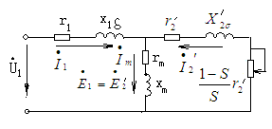

4.简述什么是同步电机？怎样由其极数决定它的转速？

答： 转子的转速恒等于定子旋转磁场的转速的电机称为同步电机。其转速与极对数之间的关系是： 。

**四、计算**

1. 一台并励直流电动机,铭牌数据如下:PN=3.5kW，UN=220V，I N=20A，nN=1000r/min,电枢电阻Ra=1Ω，△Ub=1V，励磁回路电阻R1=440Ω，空载实验：当U=220V,n=1000r/min时，I0=2A，试计算当电枢电流I a=10A时,电机的效率（不计杂散损耗）。

解：励磁电流：wps_clip_image-10033

励磁损耗：wps_clip_image-24889

空载时：

输入功率：wps_clip_image-493

励磁功率：wps_clip_image-12762

电枢铜损耗：wps_clip_image-12455

电刷接触损耗：wps_clip_image-31347

附加损耗：wps_clip_image-13473

则：wps_clip_image-16596

当wps_clip_image-10168时，wps_clip_image-23936

输入功率：wps_clip_image-5626

wps_clip_image-21382

wps_clip_image-18600

wps_clip_image-30691

输出功率：wps_clip_image-13952

效率：wps_clip_image-27947

1. 一台并励直流电动机的额定数据为： ，，电枢回路电阻,，试求电机在额定负载时的以下各量：

1）电磁功率和电磁转矩；

2）轴上输出转矩和空载转矩；

3）输入功率和效率。

解：1）







2）



3）



1. 一台他励直流电动机，额定数据为，wps_clip_image-17788，wps_clip_image-5478，wps_clip_image-21426，wps_clip_image-7971，电枢回路电阻wps_clip_image-14469。计算：（1）额定电磁转矩；（2）额定输出转矩；（3）空载转矩；（4）理想空载转速；（5）实际空载转速。

解：wps_clip_image-3377 ；

*C*e *ΦN*=

wps_clip_image-12517；

（1）额定电磁转矩wps_clip_image-5142；

（2）额定输出转矩wps_clip_image-9544；

（3）空载转矩wps_clip_image-4173；

（4）理想空载转矩wps_clip_image-18077；

（5）实际空载转矩

wps_clip_image-1026wps_clip_image-6023

1. 一台他励直流电动机数据为：PN=8kW，UN=110V，I N=80A，nN=1500r/min，电枢回路电阻Ra=0.12Ω，求：（1）U=U N，Φ=ΦN条件下，电枢电流Ia=55A时转速是多少？（2） U=U N 条件下，主磁通减少10%，负载转矩为TN不变时，电动机电枢电流与转速是多少？（3）U=U N，Φ=ΦN条件下，负载转矩为0.9TN，转速为900r/min，电枢回路应串入多大电阻？

解：（1）



（2）不变时，不变，即



（3）不计空载转矩时，，故：



解得：



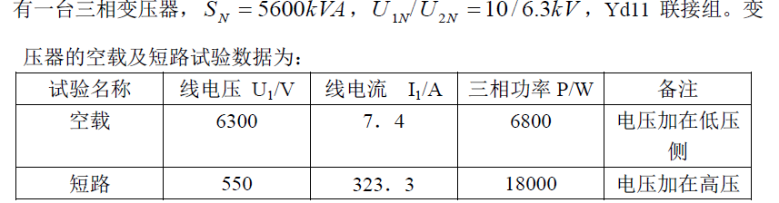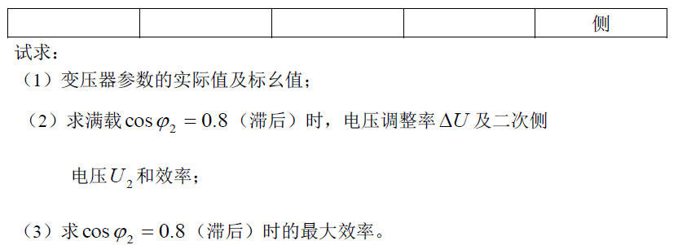

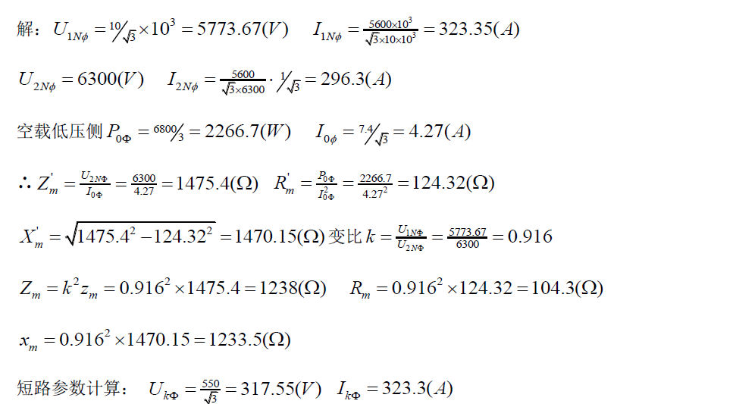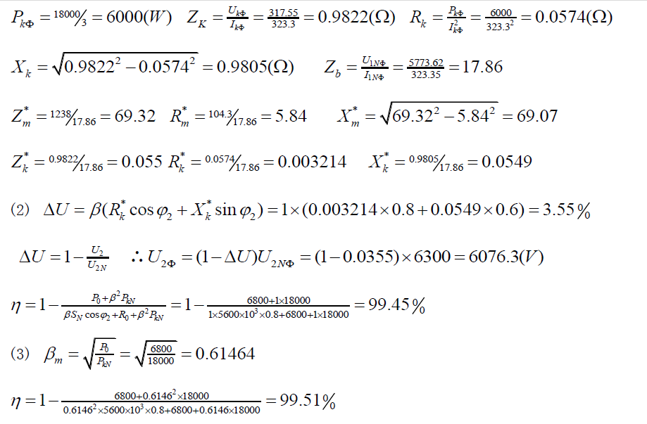

1. 三相变压器额定容量为20kV·A，额定电压为10/0.4 kV，额定频率为50HZ，Y，y0联结，高压绕组匝数为3300。试求：（1）变压器高压侧和低压侧的额定电流；（2）高压和低压绕组的额定电压；（3）绘出变压器Y，y0的接线图。

解：（1）wps_clip_image-18555

wps_clip_image-6947

（2）wps_clip_image-32307

wps_clip_image-13532

1. 一台三相笼型异步电动机的数据为PN=40kW,UN=380V,nN=2930r/min,ηN=0.9, cosΦN=0.85，ki=5.5, kst=1.2，定子绕组为三角形联结，供电变压器允许起动电流为150A，能否在下列情况下用Y—△降压起动？ （1）负载转矩为0.25TN;(2)负载转矩为0.5TN。

解：额定电流wps_clip_image-4057

直接起动电流wps_clip_image-22770

采用Y-Δ降压起动时

起动电流：wps_clip_image-2506

起动转矩：wps_clip_image-16585

可见：（1）当wps_clip_image-13669时，可以起动；（2）当wps_clip_image-26680时，不能起动。

1. 某三相六极50Hz感应电动机，额定转速，转子每相电阻，为使恒转矩负载时的转速降为，试求：

（1）画出感应电动机固有机械特性和转子串电阻人为特性；

（2）求在转子回路中每相串入多大电阻？

解：（1）感应电动机固有特性、转子串电阻特性如下图

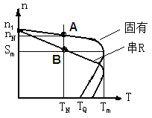

（2）恒转矩负载

按题意A和B两点的转差率为：

 

要满足 只有当时才可能，

则 

1. 一台他励直流电动机，铭牌数据如下：wps_clip_image-29639，wps_clip_image-27851，wps_clip_image-8677，wps_clip_image-1494，wps_clip_image-25906。该电动机拖动额定负载运行，要求把转速降低到wps_clip_image-9924，不计电动机的空载转矩wps_clip_image-32657，试计算：采用电枢串电阻调速时需串入的电阻值。

解：wps_clip_image-10064

wps_clip_image-14734

wps_clip_image-18068

在人为机械特性上运行时的转速降

wps_clip_image-29615

wps_clip_image-20872时，wps_clip_image-9071

所以 wps_clip_image-23189

1. 一台他励直流电动机，铭牌数据如下：wps_clip_image-20903，wps_clip_image-25429，wps_clip_image-5078，wps_clip_image-23839。试求：（1）固有机械特性。（2）wps_clip_image-3730的人为机械特性。

解：（1）固有机械特性

①估算电枢电阻wps_clip_image-14658

wps_clip_image-1864

②计算wps_clip_image-20838

wps_clip_image-15145

③理想空载转速wps_clip_image-14204 wps_clip_image-8157

④额定电磁转矩wps_clip_image-28702

wps_clip_image-16098

注：理想空载点（wps_clip_image-16626，wps_clip_image-10459）；额定运行点（wps_clip_image-15171，wps_clip_image-10328）；绘出固有机械特性，如图直线1。

1. wps_clip_image-11295的人为机械特性。

①理想空载转速wps_clip_image-22497

②wps_clip_image-9927时电动机的转速wps_clip_image-7491

wps_clip_image-17200通过（wps_clip_image-23674，wps_clip_image-14811）及（wps_clip_image-1704，wps_clip_image-3941）两点连一直线，即得wps_clip_image-3571的人为机械特性，如图直线2。

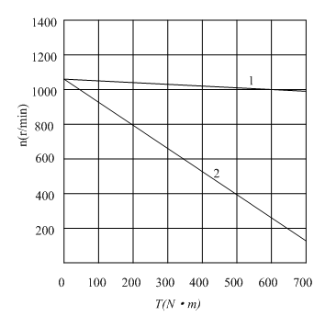

1. 一台并励直流发电机，铭牌数据如下：PN=23kW，UN=230V，nN=1500r/min，励磁回路电阻Rf=57.5Ω，电枢电阻Ra=0.1Ω,不计电枢反应磁路饱和。现将这台电机改为并励直流电动机运行，把电枢两端和励磁绕组两端都接到220V的直流电源：运行时维持电枢电流为原额定值。求（1）转速n；（2）电磁功率；(3)电磁转矩。

解： wps_clip_image-4597

wps_clip_image-26216

wps_clip_image-22664

wps_clip_image-22447

（1）wps_clip_image-11733

wps_clip_image-29699

电动机运行：wps_clip_image-15684

wps_clip_image-27921

wps_clip_image-24109

（2）wps_clip_image-24514

（3）wps_clip_image-6396

1. 已知一台三相四极异步电动机的额定数据为：PN=10.5kW，UN=380V，IN=12A，定子为Y联结，额定运行时，定子铜损耗PCu1=580W,转子铜损耗PCu2=305W，机械损耗Pmec=75W，附加损耗Pad=220W，试计算该电动机在额定负载时的：（1）额定转速；（2）空载转矩；（3）转轴上的输出转矩；（4）电磁转矩。

解：（1）=



(2)



(3)



(4)



1. 一台三相绕线式异步电动机，额定功率PN=30KW，额定电压U1N=380V，额定转速nN=578r/min，额定频率f1N=50HZ，同步速度为600r/min，Y形联结，定转子绕组数据为：每相参数为N，，，，，，试求：
2. 转子漏阻抗的折算值及；
3. 用型等效电路计算额定电流；
4. 额定运行时的功率因数和效率。

解：（1）





（2）







（3）





1. 已知一台三相异步电动机，额定频率为155kW，额定电压为380V，额定转速为1450r/min，过载倍数为2.2，试求：（1）转矩的实用表达式；（2）问电动机能否带动额定负载起动。

解：（1）

/



根据额定转速为1460r/min，可判断出同步转速=1500 r/min，则额定转差率为



0.139



转子不串电阻的实用表达式为：



（2）电机开始起动时，s=1，T=*T*s，代入实用表达式得：



1. 因为，故电动机不能拖动额定负载起动。



1. 某工厂总耗电功率为1200KW，进线线电压6000V，C0Sφ=0.65（滞后），该厂另需320KW电动机拖动新增设备，拟采用同步电动机将功率因数由提高到0.8（滞后），已知同步电动机效率为100%，试求：（1）计算同步电动机的功率。（2）同步电动机的功率因数为多少？

解：工厂原从电网吸收的线电流为



其中无功电流

A

增加同步电动机后总总耗电功率为



将功率因数由提高到0.8（滞后）时，工厂从电网吸收的线电流为



其中无功电流为



需要同步电动机提供的无功电流为



同步电动机的无功功率为



同步电动机视在功率

=409KVA

同步电动机的功率因数为

 （超前）

1. 一台并励直流发电机，铭牌数据如下：PN=6kW，UN=230V，nN=1450r/min，Ra=0.57Ω（包括电刷接触电阻），励磁回路总电阻Rf=177Ω，额定负载时的电枢铁损PFe=234W，机械损耗为Pmec=61W，求：（1）额定负载时的电磁功率和电磁转矩。（2）额定负载时的效率。

解：（1）wps_clip_image-1083

wps_clip_image-30426

wps_clip_image-23054

wps_clip_image-172

wps_clip_image-22482

wps_clip_image-32339

所以 wps_clip_image-8226

wps_clip_image-28462

（2）wps_clip_image-18256

wps_clip_image-1802

1. （\*）某车床电力拖动系统中，已知切削力F=1950N，工件直径d=155mm，电动机转速为1460r/min，减速箱三级速比，各转轴飞轮矩为（电动机轴），，，， 各级传动效率，求：



1. 切削功率；
2. 电动机输出功率；
3. 系统总飞轮矩；
4. 忽略电动机空载转矩时，电动机电磁转矩；
5. 车床开车未切削时，若电动机加速度(820)，忽略电动机空载转矩，但不忽略传动机构转矩损耗，求电动机电磁转矩。

d

电动机

减速箱



工件,刀具

n

nz

解：



1. 切削功率:



1. 电动机输出功率：=



1. 系统总飞轮转矩：



1. 电动机电磁转矩



1. 不切削时的电动机电磁转矩：

忽略损耗时的电动机电磁转矩



传动机构阻转矩：



加速时电动机转矩:



1. 一台三相四极笼型异步电动机，额定功率PN=10KW，额定电压U1N=380V，额定转速nN=1460r/min，额定频率f1N=50HZ，三角形联结，每相参数为，，，，，，试用型等效电路计算电机在额定运行时的定子相电流、功率因数和效率。

解：









-



计算



计算

1. 某四极直流电机，电枢槽数Z＝36，单迭绕组，每槽导体数为6， 每极磁通2.1×10-2Wb,电枢电流Ia＝820A，问此时电磁转矩为多少？如改为单波绕组，保持支路电流不变， 其电磁转矩为多少？

解： 极对数p＝2；单迭绕组时

支路对数a＝2，电枢绕组总导体数N＝36×6＝216

支路电流*i*a=*I*a/2a=820/2/2=205(*A*)

单波绕组a＝1， 支路电流



电枢电流

电磁转矩

1. 某四极他励直流电动机电枢绕组为单波，电枢总导体数N＝372， 电枢回路的总电阻R＝0.21Ω，运行于U＝220V的直流电网并测得转速n＝1460r/min，每极磁通Φ＝0.011Wb， 铁耗pFe＝362W， 机械损耗pΩ＝204W， 附加损耗忽略不计， 试问（1）此时该机是运行于发电机状态还是电动机状态？（2）电磁功率与电磁转矩为多少？（3）输入功率与效率为多少？

解：（1）单波绕组a＝1



Ea<U, 所以该机运行于电动机状态。

（2）电势平衡式

*U*＝*E*a＋*I*a *R*a









1. 一台他励直流电动机，额定数据为，PN=102KW，IN=526A，ＵＮ＝220V，nN=1250r/min，电枢回路总电阻Ra=0.048Ω,求：

１）额定负载时的电枢电动势Ea N和额定电磁转矩TN。

２）额定轴上输出转矩T2N和空载转矩T0。

３）理想空载转速n0 和实际空载转速n0′。

解：













1. 他励直流电动机，PN=30KW，UN=440V，IN=78A，nN=1000r /min ，Ra=0.38Ω，TZ=0.8TN，求当该电机拖动位能负载时，用哪几种方法可使电机以500r /min的速度下放负载，每种方法电枢电路中所串电阻为多少欧？。

解：1）能耗制动



(速度反向)

2）反接制动



1. 电力拖动系统的传动机构如图所示，已知：n1=2500r/min，n2=1000 r/min， n3=500r/min，GD1=8kg m2，GD22=25 kg m2，GD32=75 kg m2，负载转矩TZ=10 kg m，电磁转矩T=3 kg m，试求：

1）.生产机械轴的平均加速度为多少?

2). 要加装62.5 kg m2的飞轮, 以使生产机械轴的平均加速度为3 r/min/s.,此飞轮应装在哪个轴合适?

电动机

减速箱

负载



解：1)， 

=3.924Nm



2) 设应加于X轴,其转速比为.





故应加于第二轴.

1. 三相四极异步电动机PN=2.9KW，U1N=380V，三角形联接，nN=1450r /min ，定子参数为：每相绕组串联匝数N1=250匝，绕组系数KW1=0.955。r１＝1.85Ω,Ｘ1б＝2.2Ω，转子参数为：槽数Ｚ２＝44，r2＝1.2×10－４Ω，Ｘ２б＝1.42×10－４Ω，励磁参数为rm＝7.4Ω,Xm=96Ω,试求：

１）转子参数折算值r2′, X2б′。

２）画出其Γ形简化等值电路。

３）用Γ形简化等值电路计算定子相电流I1及电机额定电I1N。

解：1） 







2）



计算





3）



**五、画图题**

1. 画出图示三相变压器联接法的相量图，并据其标出联接组号。

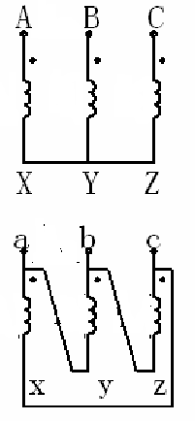 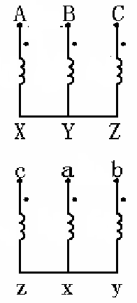

1） 2）

解：1）Y/D-11，



A

B

C



2）Y/Y-4，



A

B



2. 画出以下各图中变压器联接组的相量图，指出其联接组别．





A

B

C

（a）Y/∆-7

（b）Y/Y-4



A

B



（c）∆/y-9



A

B

C

3 画出以下各图中变压器联接组的相量图，指出其联接组别．

